Oficio de Horas
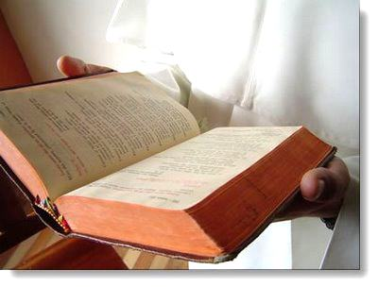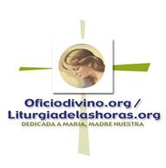
La actual liturgia de las horas es la plegaria oficial de la Iglesia, la cual se hace eco de la Escritura Sagrada, de la Tradición y de la Vida de la Iglesia. Una explicación de los diversos elementos que componen a la Liturgia de las Horas como la conocemos hoy supone remontarse en la Historia.

Además de su sentido cronométrico de uso social, se alude con la expresión de "horas" a la forma tradicional de elevar a Dios una sucesión diaria de plegarias oficiales en la Iglesia.
Tradicionalmente las "horas de rezo" de día eran siete: Laudes (amanecer), Prima, Tercia, Sexta, Nona, Vísperas (antes de anochecer) y Completas (ya anochecido). Y por la noche se recitaba Maitines. Eran siete momentos de plegaria de dia y uno de noche, en referencia al Salmo 118: Siete veces al día te alabaré y me levantaré a media noche para alabarte", según S. Benito, en su Regla.
El Oficio divino, llamado también canónico y oración pública de la Iglesia, viene en alguna forma desde los primeros cristianos. Pero fueron los monjes benedictinos los que lo divulgaron por toda la cristiandad. En la Regla de San Benito se las llama horas canónicas. (Regla cap. 16). San Isidoro de Sevilla en su obra "De los Oficios de la Iglesia" (lib. 1. cap. 19) dio la explicación que se hará tradicional durante más de un milenio y señaló el espíritu de cada hora. Los ritos orientales (sirio, copto, armenio, caldeo, maronita) conservaron con fidelidad el número de siete.
Al margen de la vida litúrgica de los monasterios, todas las instituciones de Iglesia han vivido de esta oración continua y basada en los salmos y en cánticos, en himnos y en plegarias continuas, en lecturas y en antífonas. Así ha sucedido en los cabildos catedralicios, en las comunidades religiosas de todo tipo, en la vida de los clérigos seculares, en multitud de seglares impregnados del espíritu de la Iglesia.
Al margen de que los Oficios divinos han sido fuente de piedad, de literatura religiosa, de arte sacro, de libros bellamente adornados, sigue siendo una buena forma de plegaria en la Iglesia.
El Concilio Vaticano II decía sobre el Oficio de Horas: “El Sumo Sacerdote de la nueva y eterna Alianza, Cristo Jesús, al tomar la naturaleza humana, introdujo en este exilio terrestre aquel himno que se canta perpetuamente en las moradas celestiales” (Sacr. Conc. 83). Es por lo tanto la oración perpetua de la Iglesia que se recita en todos los lugares del mundo. A cualquier hora del día se elevan plegarias al Señor del Cielo y al Padre que está en los cielos.

- La Historia

Desde los tiempos primitivos, sobre todo en los ámbitos monacales se recitaban plegarias varias veces al día. La Regla de San Benito en el siglo VI llamaba a esa oración de la comunidad monástica "Opus Dei": “Nada se anteponga a la Obra de Dios” (Regla 43. 3).
San Pío V en 1568, a petición del Concilio de Trento, preparó una edición de las plegarias y salmos que los sacerdotes y monjes en sus coros debían recitar en cada una de las principales horas del día. Por tradición se denominó "Breviario" (o Breviarium Romanum) al libro en el que estaban recogidas, pequeño y manual, para poder ser llevado con uno mismo en los desplazamientos
A lo largo del a Historia hubo diversos cambios del contenido y de la forma. Después del Concilio Vaticano II se renovó la forma y los salmos y lecturas seleccionadas y Pablo VI en 1971 publicó una renovación del mismo.
La actual Liturgia de las Horas esta configurada con diversos elementos: los fundamentales son tres: Salmos, Lecturas y plegarias, enlazadas con antífonas o y con canciones.

2. Los elementos

Los israelitas sobre todo entonaban Salmos y en ocasiones algunos himnos, por lo general tomados también de la Escritura. Es lo que quedó durante siglo entre los judíos en las sinagogas. Al mismo tiempo se daba importancia a la explicación del rabino y a la humilde aceptación de los creyentes, sobre todo recordando al pasado del pueblo.
Cada elemento debe ser entendido como pieza hermosa de una unidad:
- Introducciones y ambientación.
- Invocación inicial. Invitatorio.
- Los himnos e invocaciones.
- La salmodia, con las antífonas.
- Las lecturas, más o menos largas.
- Si se presta, la breve homilía.
- El responsorio.
- Las peticiones y la oración.
- La despedida y la bendición.
Esos elementos se recitan, se entonan o se dialogan, se expresan con cánticos, se combinan como gestos y ecos expresivos de participación.

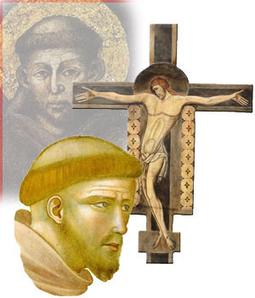
3. Las partes
Las partes del Oficio divino, tal como se fueron perfilando desde la Edad media, trataron de cubrir con una oración las horas más importantes. Por eso se llamó la plegaria y oficio de las Horas, que fueron pronto siete, por el simbolismo bíblico y espiritual de este número.
- Maitines como oración antes del amanecer llevó a muchos contemplativos a levantarse a media noche para elevar el corazón a Dios y vencer el sueño, símbolo de la naturaleza.
- Los Laudes o las horas de alabanza implicaban la plegaria dicha ya a la luz del sol recién amanecido. Se recitaban a la hora de Prima.
- Las Horas menores de Tercia, Sexta y Nona, se distribuyeron en los tres momentos de la jornada: a media mañana, a mediodía, el comenzar la tarde.
- Las Vísperas al caer de la tarde, como anunciando la cercanía de la noche.
- Las Completas, con la luz ya huida y la noche comenzada, como plegaria complementadora de la jornada.

4. Las condiciones

Los elementos formales del Oficio son cuantos contribuyen a hacer del mismo la plegaria de la comunidad, la Iglesia, que se junta para elevar plegarias a Dios:
- La asamblea, o pueblo de Dios, se une para compartir su fe y su oración. Lo hace en el nombre del Señor; y pretende ser signo visible de la presencia invisible de Cristo Cabeza (Mt. 18.20; Jn. 14.13; 15.16; 16. 23 y ss). Las plegarias del Oficio y de las Horas litúrgicas es, pues, junto con la Eucaristía, presencia divina.
- La celebración, que supone unión en el gozo de sentirse salvados es expresión de alegría pública. La oferta a cuantos quieran unirse a semejante encuentro fraternal es condición de autenticidad.

Es acto de comunidad, no mera devoción particular de creyentes piadosos.

- La Lectio divina, la presencia de la Palabra de Dios, es esencial. El oficio de las Horas exige espíritu bíblico: Salmos, lecturas bíblicas y cánticos e himnos compartidos con alegría y fraternidad.
No significa esto que la Iglesia infravalore la oración personal. Sólo indica que la tendencia individualista es insuficiente para la fe. Ya Pío XII señaló en la encíclica Mediator Dei, en 1947, que no hay oposición entre ambas formas de piedad.

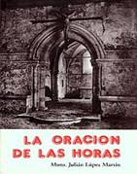

5. Formación en esta oración

Es preciso resaltar los valores de esta plegaria por encima de otras consideraciones en la educación cristianos. El oficio divino, la plegaria del a Horas, no es un rito reservado a los sacerdotes y de los religiosos, sino la oración de toda la Iglesia, que está formada por todos los miembros del Pueblo de Dios.

Hay que promover experiencias en los cristianos jóvenes que se la hagan descubrir. Es criterio del Concilio Vaticano II: "Como las demás acciones litúrgicas, la Liturgia de las Horas no es una acción privada, sino que pertenece a todo el cuerpo de la Iglesia." (Sac. Conc. 26).
La plegaria oficial de la Iglesia hace presente a Cristo en medio de sus seguidores. Se debe asumir que: "Cristo está presente cuando la Iglesia suplica y canta salmos, el mismo que prometió "Donde hay dos o tres reunidos en mi nombre, allí estoy yo en medio de ellos" (Mt. 18,20)" (Sacro. Conc. 7).
La Iglesia recomienda que las comunidades de cristianos comprometidos y sensibles, como las parroquias, la entidades religiosas, los grupos cristianos, las familias selectas, como verdaderas células vivas de la Iglesia particular, celebren las Horas principales, sobre todo Laudes y Vísperas, como normal oración de la mañana y de la tarde.
El Oficio Divino, en cuanto oración pública de la Iglesia, es fuente de piedad y alimento de la oración personal. Por eso se exhorta a "que la mente concuerde con la voz". (San Benito, Regla 19) Así lo entendió Pablo VI cuando escribía: "Puesto que la vida de Cristo en su Cuerpo Místico perfecciona y eleva también la vida propia y personal de todo fiel, debe rechazarse cualquier oposición entre la oración de la Iglesia y la oración personal; y más bien deben ser reforzadas e incrementadas sus mutuas relaciones. La meditación debe encontrar un alimento continuo en las lecturas, en los salmos y en otras partes de la Liturgia de las Horas"... Cuando la oración del Oficio se convierte en verdadera oración personal, entonces se manifiestan mejor los lazos que unen entre sí la liturgia y la vida cristiana". (Laudis canticum)

